ACTA DE REUNIÓN DELEGADOS CENTRO GENERAL PADRES Y APODERADOS
Con fecha 27 de junio se efectúa reunión con Equipo directivo y delegados, contó con la asistencia de los delegados de los siguientes cursos.
- 1°básico
- 2 básico
- 3° básico
- 4° básico
- 5° básico
- 6° básico
- 7 básico
- 8 básico
- 1 °M
- 2° M
- 3° M
- 4° M

Los temas tratados:
- Lectura de extracto de reglamento interno el que fue enviado a los mails de los delegados. Se hace lectura de función de los delegados, entre algunos puntos horarios de uso de WhatsApp, estableciendo el correo como medio para solicitar reuniones en caso de no estar calendarizada y para enviar reclamos y/o sugerencias.
- Entre las funciones se hace hincapié que los cursos el ideal es que exista un presidente, tesorero y delegado, éste último ojalá que sean 2 por cursos.
- Además este reglamento les será enviado por correo electrónico a cada apoderados además de ser publicado en la página del colegio en la sección de centro de padres, de manera que este al alcance de quien quiera saber de él.

Respecto a actualización 2019 y 2022 los cambios son los siguientes para este 2023 Reglamento interno:

1.-Deben elegirse 2 delegados por curso, ya que en caso de que falte uno, el otro lo podrá reemplazar. De no asistir ninguno de los dos, lo deberá reemplazar algún miembro de la directiva del curso.
2.- El delegado que acuse las siguientes faltas:
- No asistir a 2 reuniones continuas.
- No asistir a 3 reuniones sin aviso.
- Tener deuda económica con el centro de padres.

El delegado que incurra con cualquiera de estas 3 faltas, se le solicitara que ponga su cargo a disposición y se deberá buscar su reemplazo en el curso.
3.- El conducto regular a seguir por los delegados para cualquier consulta con la directiva puede ser de forma presencial o vía correo eléctrico.
4.- El uso del WhatsApp de delegados es el siguiente:
• Horarios: Lunes a jueves de 8:00 a 19.00 hrs.
Viernes de 8:00 a 13:00 hrs.
• Finalidad: De carácter informativo sobre temas relevantes para el colegio, evitar cadenas y temas ajenos a él. Cualquier duda o consulta esta debe efectuarse vía correo electrónico, exceptuando algunas cosas como día de jeans day, u otra situación de este tipo, el resto debe efectuarse al correo de centro de padres.

Funciones delegados de curso

- Ser un puente entre los apoderados de su curso, la directiva de centro de padres y directivos colegio, teniendo claro que su opinión refleje el sentir de al menos el 50% de los apoderados de su curso, y no su propio sentir.
- Promover la participación de los apoderados en las actividades que se organizan.
- Colaborar en las actividades que se efectúen.
- Promocionar actividades que se realicen en el establecimiento de manera que los apoderados se mantengan al tanto de lo que se realiza.
- Velar por que la información que se les entrega sea conocida por los padres y apoderados, evitando emitir opiniones.
- Participar a través de la generación de ideas, sugerencias, opiniones respecto a mejorar la labor de centro de padres.
- Recolectar información sobre familias que necesitan ayuda, o presentan alguna dificultad y necesiten ser apoyadas por centro padres.
- Entregar opiniones, reclamos, sugerencias y/u otro, de forma objetiva, es decir, representar lo que sus cursos en general indican, tratando de evitar que las opiniones propias se vuelvan generales. En este caso se les solicita que tales dudas, opiniones, consultas u otro sean respaldados por el 55% de los apoderados de curso, con los fundamentos pertinentes y los correos que respalden estas situaciones.
- Velar porque en sus grupos de WhatsApp se entreguen solo informaciones que competan al curso (programadas en el área académica o de convivencia), para así evitar conflictos o malos entendidos de situaciones específicas relacionadas con algún integrante de la comunidad educativa . Toda situación particular de un alumno(a) deberá plantearse siguiendo el conducto regular establecido por el Colegio.
Respecto a los apoderados:

- Cada familia debe cancelar cuota anual de $16.500.
- Hacer llegar sus inquietudes, ideas, sugerencias y otros al delegado de su curso para que éste y en caso que involucre a más del 50% de su curso, lo haga llegar al Directorio del Centro de Padres .

- Participar en las actividades programadas por su curso o por el Establecimiento.
- Revisar periódicamente sección de centro de padres en la página del colegio, donde se sube información de distinta índole de interés para los apoderados(as)
Conductos a seguir en ciertas situaciones:
- En caso de que alguna familia presente alguna dificultad el conducto a seguir es:
- Informar al delegado de curso.
- El delegado entregar información a directiva de centro de padres
- La directiva toma el caso, se pone en contacto con el colegio y con los delegados para recaudar información y buscar soluciones.
- Brindar apoyo a familia que lo necesite.
- En caso de cualquier reclamo u otro se debe seguir el conducto regular, que es enviar un correo a centrodepadres@colegiolosaromos.cl, y en un plazo de 72 horas, se le dará respuesta a este
- En caso que el Directorio solicite una reunión extraordinaria con la dirección, se realizará una solicitud que deberá ser enviada a info@colegiolosaromos.cl, indicando el asunto o motivo de la reunión. Cabe señalar, que esta solicitud sólo se podrá realizar si al menos el 50% de los delegados están de acuerdo con ello. No se solicitará reunión de no cumplir con este requisito y la situación deberá plantearse en la reunión mensual que se realiza.
Directivas de curso
Respecto a las directivas de cada curso estas deberán cumplir con las siguientes acciones:
- El tiempo máximo de permanencia en su cargo es de 2 años, excepto que no existan otros apoderados(as) que deseen asumir, por lo que la directiva anterior seguirá en sus funciones si así lo desea.
- La directiva debe velar que la solicitud de dinero a los apoderados ya sean en cuotas, rifas u otros deben ser accesible. Se sugiere no exceder los $3000, pero si se decide una cifra superior a esta, será en común acuerdo con la mayoría de los integrantes del curso y sin perjuicio de ninguno de ellos
- Las rendiciones de dinero deben entregarse a los apoderados de manera formal 2 veces al año (inicio y finalización del año).
- Las actividades de finalización de año o programa de curso, deberá ser presentado a sus cursos como fecha tope antes de salir de vacaciones de invierno para que los apoderados tengan tiempo y conocimiento sobre lo que se efectuara, como se invertirán los dineros y todo lo que conlleva esta actividad. (Esto dependerá del tipo de curso y la realidad de cada uno, pero más del 50% debe estar en acuerdo).
- Durante las 2 primeras reuniones del año debe quedar estipulado por escrito las condiciones de pago, valores, situaciones excepcionales, etc., que definan como curso.
- Las directivas deberán mantener una actitud conciliadora y respetuosa con los apoderados, velando por que el ambiente de las reuniones sea positivo y grato.
- Las directivas y apoderados de curso deben seguir los conductos regulares en las diferentes situaciones.
- La directiva debe velar que el uso de formas de comunicación como correos, WhatsApp, mensajes u otros, sea un medio de transmisión de información y no de discusiones y problemas personales que afecten el bienestar del grupo.
- La directiva debe contar de 3 personas como mínimo:
Presidente(a), Tesorero(a) y Delegado(a), quienes deben desempeñar de buena forma el rol que le corresponde a cada uno de ellos(as).

- Se indica el valor del pago de cuota de centro de padres para año 2024 por familia por un monto de $16.500, cancelado en el momento de realizar la matrícula .

- En relación con la Peña 2023, se entrega fecha tentativa para el 9 septiembre, el valor por stand por curso es de $15.000 cancelado como plazo final 18 agosto en caso de no cancelar a la fecha se aplicará una multa cuyo valor dobla el valor del stand .

BASES STAND PEÑA FOLCLORICA
FECHA DE INSTALACION STAND: 8 DE SEPTIEMBRE DESDE LAS 14°° HASTA LAS 17°°.
TAMAÑO: 3X3 MTS.
UBICACIÓN: DEPENDERA DEL STAND QUE LES CORRESPONDA, LA UBICACIÓN ESTARA PREVIAMENTE DEFINIDA.
DEBE TENER:
- RESPETAR TAMAÑO Y UBICACIÓN
- LA LISTA DE PRECIOS DEBE ESTAR VISIBLE
- QUIENES ATIENDAN LOS STAND, DEBEN VELAR POR MANTENER LAS CONDICIONES DE HIGIENE Y MANIPULACION UTILIZANDO GUANTES, MASCARILLAS, GORROS, PECHERAS.
- LOS RANGOS DE PRECIOS EN CADA STAND SE DEFINIRAN EN REUNION ANTERIOR A LA PEÑA,CUANDO LOS CURSOS TENGAN LOS VALORES APROXIMADOS DE GASTOS.
- NO PODRAN UTILIZARSE HORNOS A LEÑA O ALGO QUE PROVOQUE LA EXPULSION DE HUMO, EXCEPTO PARRILLAS.
- NO PODRAN UTILIZARSE ELEMENTOS ELECTRICOS COMO HERVIDORES U HORNOS.
- EL STAND DEBE ESTAR LISTO A LAS 10°° DE LA MAÑANA.
- LOS STAND NO PODRAN SER DESARMADOS DURANTE EL DIA DE LA PEÑA ANTES DE LAS TRES DE LA TARDE, AUNQUE HAYAN VENDIDO TODO, AL MENOS EL TOLDO.
CADA STAND AL TERMINAR TODO DEBEN DEJAR EN OPTIMAS CONDICIONES DE LIMPIEZA, Y LLEVARSE TODO NO DEBEN DEJAR NADA EN EL COLEGIO.
ESTAS SON LAS INDICACIONES GENERALES, CUALQUIER COSA QUE SE VAYA VIENDO SE IRA INCLUYENDO Y SE LES IRA COMUNICANDO.

- Se realiza sorteo de stand para año 2023
1°básico “ Choripan y anticuchos”
2° básico “Papas fritas y salchipapas “
3° básico “Empanadas de horno”
4° básico “ Completo y as”
5° básico “ Salón de té”
6° básico “Hamburguesas y churrascos”
7 básico “ Juegos tradicionales”
8 básico “Fajitas y otros”
1 °M “Juegos tradicionales”
2° M “Empanadas fritas”
3° M “ Bebidas y jugos”
4° M “ Tragos”

Respecto al sorteo el 3 Y 4 medio, por decisiones tomadas en años anteriores, se mantiene fijos, Respecto a 3 básico como una forma de reconocer el esfuerzo que efectuaron al ser como curso quienes más pagaron la cuota de centro de padres, se les da la opción de elegir su stand, el cual fue Empanadas de horno.

- Se entregan ideas para realizar juegos durante la peña para participación de los asistentes, delegada de 7 básico se ofrece para decoración.
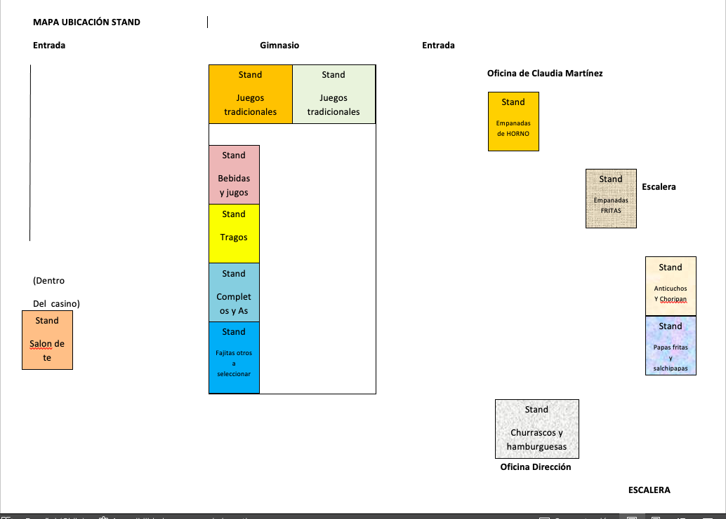
- También se informa que para la peña esta la idea de poner graderías para que los apoderados tengan mejor visibilidad y estén más cómodos. Se explica además que el valor del arriendo de estas no es barato, por lo cual respecto a la idea de solicitar el pago de la entrada para la Peña como se tenía la idea en un comienzo, lo que significaría un costo mayor para cada familia se acuerda que se solicitara por alumn@ el valor de $1000, el cual deberá ser recolectado por cada directiva de curso y esta transferir a centro de padres para con esto costear el valor de las graderías, dejando claro que este costo lo asumirá tanto el colegio como centro de padres.
- Además se explica que el pago que se efectúa por curso para los Stand, el dinero recaudado en esto se utiliza para cubrir todos los gastos que conlleva la Peña como son arriendo de mesones, mantelería, grupo folclórico, premios competencias entre otros.
- Información acerca de la propuesta de tallesco para segundo semestre, producto de una encuesta realizada a los alumnos y considerar sus intereses. Por lo cual se les indica el proceso de inscripción se adelantara y que se les dará a conocer para que informen en sus cursos.
Inscripciones: a contar del 30 de junio al 23 de julio 2023.
Preparación nomina talleres: 24 al 28 de julio.
Devolución de dineros por talleres no efectuados: a contar del 29 de julio.
Inicio talleres: Semana 31 de agosto al 15 de noviembre.
- Se da a conocer también, que a los apoderados que cancelaron la cuota de centro de padres ,se efectuó la bonificación de dinero del 20% respecto al valor de taller de Tallesco y que solo falta un apoderado que aún no envía sus datos para hacer efectiva esta bonificación.
- Se informa la cuenta personal para realizar transferencia de centro de padres a nombre de la Sra. Angélica Pérez y así queda sin efecto la cuenta anterior Estíbaliz, el motivo es porque la apoderada dueña de la cuenta anterior no pertenece ya a la directiva y para poder tener una cuenta a nombre de centro de padres se debe poseer personalidad jurídica, trámite que se efectuara durante el segundo semestre pero no es un trámite tan rápido para poder tener una cuenta bancaria de inmediato.
Esta cuenta también está indicada en la circular de matrícula entregada por el colegio y publicada en la página, además será enviada al WhatsApp de los delegados.
- Los juegos de salón proporcionados por centro de padres a cada curso, serán entregados de vuelta de vacaciones, se sugiere preguntar a los profesores jefe si autorizan que los alumnos traiga desde su casa juegos.

- Temas varios , de parte de la Directora se entrega información acerca del uso de las dependencias del establecimiento , indicando que se ha producido algunos destrozos en los baños de enseñanza media, mal uso de jabón y confort. Frente a estas situaciones algunos delegados opinan entregando sugerencias que de parte de la Directora son recepcionado indicando que buscarán soluciones. Además de ser informada en reunión de apoderados.

También indica que el proceso de matrícula comenzó y que existe la opción de cancelar la matrícula en cuotas.

- Delegado de 1° medio plantea para de vuelta de vacaciones ver la opción de calefaccionar las salas en especial en el horario de las 8 am , el cual por parte de la directora indica volverán a medir con barómetro y evaluar la situación.

Acuerdos tomados ante los delegados asistentes, atentamente

Directiva Centro de Padres

Angélica Pérez Carol Arenas M.Alejandra Astudillo
_____________ __________ _________________
Presidenta Tesorero Secretaria

